Открытый урок по теме: «Способы решения квадратных уравнений».

Цель урока:

Образовательная:

- научить решать квадратные уравнения через свойства коэффициентов
- систематизировать знания по теме: «Квадратные уравнения»;
- обобщить способы решения квадратных уравнений;
- развивать вычислительные навыки,
- проверить усвоение учащимися изученного материала в ходе выполнения математического диктанта.

развивающая:
- содействовать рациональной организации труда;
- развивать познавательные интересы, память, воображение, мышление, внимание, наблюдательность, сформировать положительный мотив учения.
- совершенствовать логическое мышление учащихся;
- совершенствовать умения классифицировать объекты;
- совершенствовать умения выбирать главное;
- совершенствовать математическую речь учащихся;
- совершенствовать умения владеть собой на публичном выступлении;
- совершенствовать умения выступать с самостоятельными суждениями и отстаивать их.
воспитательная :
- воспитывать познавательный интерес к предмету
Ход урока.
1.Организационный момент.

2.Вступительное слово.

Сегодня на уроке мы завершаем изучения темы: «Квадратные уравнения». Поэтому наши задачи - систематизировать знания по этой теме и обобщить способы решения квадратных уравнений.
Начнем урок с устной работы, цель которой – обобщение теоретических знаний по изучаемой теме.

3. Работа устно.

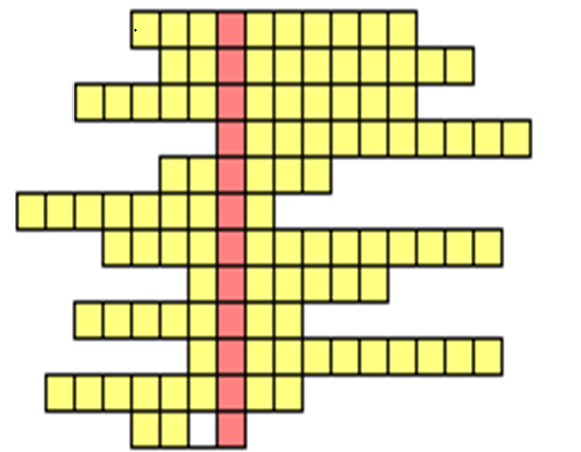 | 1. Уравнение вида ах²+вх+с=о  2.Квадратные уравнения, у которых первый коэффициент равен 1.  3. Уравнения с одной переменной, имеющие одни и те же корни.  4. Числа а,в и с в квадратном уравнении.  5. Значение переменной, при котором уравнение обращается в верное равенство.  6. Равенство, содержащее неизвестное.  7. Неотрицательное значение квадратного корня.  8. Древнегреческий математик, который нашел приемы решения квадратных уравнений без обращения к геометрии.  9. Квадратное уравнение, в котором хотя бы один из коэффициентов в или с равен 0.  10. «Дискриминант» - по-латыни.  11. Коэффициент с квадратного уравнения.  12. Французский математик, который вывел формулы, выражающие зависимость корней уравнения от его коэффициентов.

4. Математический диктант (через копирку с взаимопроверкой).

1. Укажите корни неполного квадратного уравнения: х² – 9 = 0.
2.Укажите число корней квадратного уравнения: 9х² – 12х + 4 = 0.
3. Укажите, не решая, сумму и произведение корней квадратного уравнения:
3у² – 18у +15 = 0.
$х^{2}+\text{kх}+\text{18}=0$4. Составьте квадратное уравнение, корни которого -3 и 5.
5. Найдите значение коэффициента k, если в уравнении
один из корней равен -3.
6. Укажите, не решая, знаки корней уравнения

Критерии оценивания:

6 верно выполненных задания- «5»
4-5 верно выполненных задания- «4»
3 верно выполненных задания- «3».

5. Исследовательская работа

Решить квадратное уравнение и найти зависимость между корнями уравнения и коэффициентами.

$7х^{2}−8х+1=0$уравнение | $х_{1}$ | $х_{2}$ | зависимость между корнями | зависимость между коэффициентами
$х^{2}−5х−6=0$
$7х^{2}−9х+2=0$$3х^{2}−х−4=0$

$\frac{с}{а}$Вывод:

$−\frac{с}{а}$1.Если в уравнении ах² + bх + с =0 а+b+c =0, то х₁=1, х₂ = .
2.Если в уравнении ах² + bх + с =0 a-b+c =0, то х₁=-1, х₂= .
Устно: Решите уравнения, используя свойства коэффициентов

Уравнение | Корни | a+b+c или a-b+c
 | $х_{1}=1,х_{2}=−2$ | $1+1−2=0$
 | $х_{1}=−1,х_{2}=−2$ | $1−3+2=0$
 | $х_{1}=−1,х_{2}=−\frac{3}{5}$ | $5−8+3=0$
 | $х_{1}=1,х_{2}=−\frac{2}{3}$ | $3+(−1)−2=0$

6. Физкультминутка.

7. Обобщение способов решения квадратных уравнений.
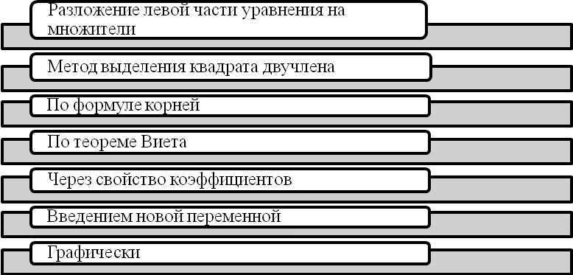

8. Работа в парах.

Решить способом разложения левой части на множители
$х^{2}−\text{88}х+\text{780}=0$
$х^{2}−\text{26}х+\text{120}=0$Решить методом выделения квадрата двучлена

$\frac{4х^{2}+х}{3}−\frac{5х−1}{6}=\frac{х^{2}+\text{17}}{9}$Решить по формуле корней квадратного уравнения
Решить по теореме Виета
$х^{2}−\text{26}х+\text{105}=0$

Решить введением новой переменной
$2(7х−6)^{2}+3(7х−6)+1=0$

$х^{2}+х−2=0$Решить графически

9. Подведение итогов.

Какие способы решения квадратных уравнений мы вспомнили сегодня на уроке. Расскажите о недостатках и достоинствах каждого способа.

10. Домашнее задание

Решить данное уравнение 4 любыми способам
$(х−1)^{2}+(х−1)−2=0$

